Додаток 1
до Положення про Бюджет участі Слобожанської селищної територіальної громади

ФОРМА ПРОЕКТУ
реалізація якого планується за рахунок коштів
Бюджету участі Слобожанської селищної територіальної громади у році

Дата надходження до Робочої групи
(заповнюється головою, секретарем або одним з уповноважених членів Робочої групи)

Включено до реєстру поданих проектів за №
(заповнюється головою, секретарем або одним з уповноважених членів Робочої групи)

ПІБ та підпис особи що реєструє:
(заповнюється головою, секретарем або одним з уповноважених членів)

ВСІ ПУНКТИ Є ОБОВ’ЯЗКОВИМИ ДЛЯ ЗАПОВНЕННЯ!

- Назва проекту (не більше 15 слів):
Телевізійна студія

- Напрямки проекту (необхідне підкреслити і поставити знак «х»):

- розвиток іфраструктури громади - □
- естетичне облаштування населеного пункту - □
- будівництво спортивних та дитячих майданчиків - □
- облаштування зон відпочинку (у т.ч. зі створенням точок доступу до мережі Інтернет) - □
- інше - x
- Місце реалізації проекту (адреса, назва установи/закладу, кадастровий номер земельної ділянки тощо):
Слобожанський НВК №1

- Мета проекту (не більше 50 слів )
Створення телевізійних новин Слобожанського НВК №1

- Опис проекту (основна мета проекту; проблема, на вирішення якої він спрямований; запропоновані рішення; пояснення, чому саме це завдання повинно бути реалізоване і яким чином його реалізація вплине на подальше життя мешканців. Опис проекту не повинен містити вказівки на суб’єкт, який може бути потенційним виконавцем проекту. Якщо проект носить капітальний характер, зазначається можливість користування результатами проекту особами з особливими потребами ):
Цей проект містить у собі створення телестудії за допомогою якої учні та вчителі Слобожанського НВК №1 зможуть
створювати відеоролики та шкільні новини.

- Обґрунтування бенефіціарів проекту (основні групи мешканців, які зможуть
користуватися результатами проекту)
Цим проектом зможуть користуватися учні та вчителі Слобожанського НВК №1.

Інформація щодо очікуваних результатів в разі реалізації проекту:
Створення телестудії за допомогою якої можно буде створювати шкільні теленовини, кліпи та відеоролики.

- Орієнтовна вартість (кошторис) проекту

Перелік завдань | Орієнтовна вартість,  грн.
1.Фон тканевий Mircopro Green 3x3м | 1116 грн.
2.Стойка Mircopro VS-B809 | 3000 грн.
3. SAMSON SWC88BLM5E UHF CONCERT 88 w/LM5 3шт. | 19644 грн.
4.Штатив Benro Kit TSL08AN00 | 2592 грн.
5. Відеокамера Canon Legria HF G40 UKR | 33599 грн.
6.

7.
Разом | 59951 грн.

- Список з підписами та паспортними даними щонайменше 20 громадян України, віком від 16 років які зареєстровані або проживають на території Слобожанської селищної територіальної громади, що підтверджується офіційними документами (довідкою про місце роботи, навчання, служби чи іншими документами, що підтверджують факт проживання в місті), та підтримують цей проект (окрім його авторів), що додається. Кожна додаткова сторінка списку повинна мати таку ж форму, за винятком позначення наступної сторінки (необхідно додати оригінал списку у паперовій формі).

Контактні дані автора/авторів пропозиції (проекту), які будуть загальнодоступні, у тому числі для авторів інших пропозицій, мешканців, представників ЗМІ, з метою обміну думками, інформацією, можливих узгоджень і т.д. (необхідне підкреслити):
a) висловлюю свою згоду на використання моєї електронної адреси
vladislavgoruvatko9@gmail.com для зазначених вище цілей.

Підпис особи, що дає згоду на використання своєї електронної адреси

б) не висловлюю згоди на використання моєї електронної адреси для зазначених вище цілей.

Примітка:
Контактні дані авторів пропозицій (проектів) (тільки для Слобожанської селищної територіальної громади) зазначаються на зворотній сторінці бланку-заявки, яка є недоступною для громадськості.

- Інші додатки (якщо необхідно):
a) фотографія/ї, які стосуються цього проекту, б) мапа з зазначеним місцем реалізації проекту,
в) інші матеріали, суттєві для заявника проекту (креслення, схеми тощо)

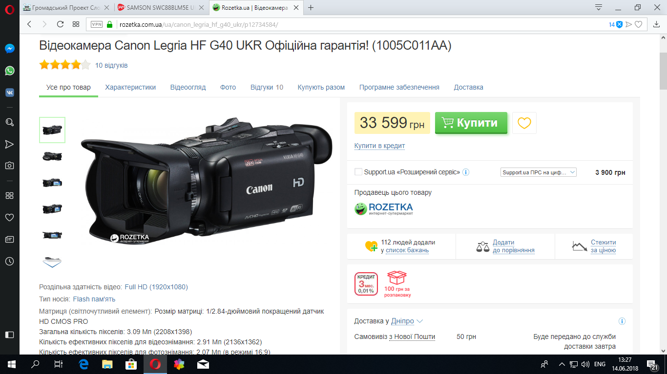
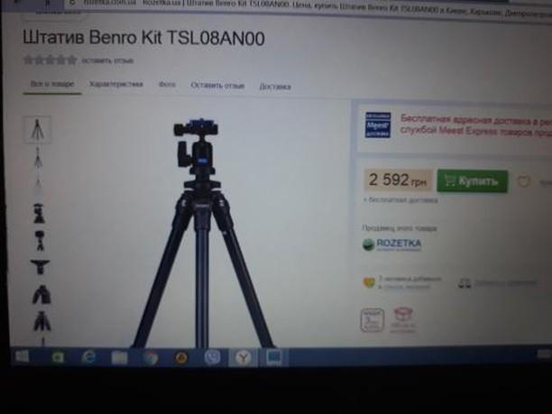

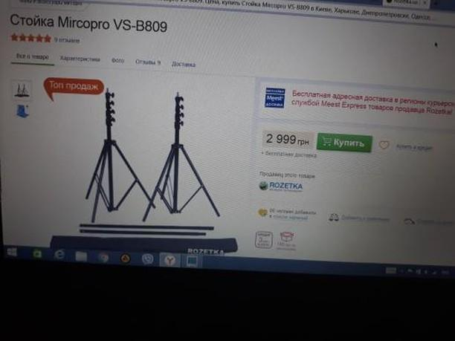

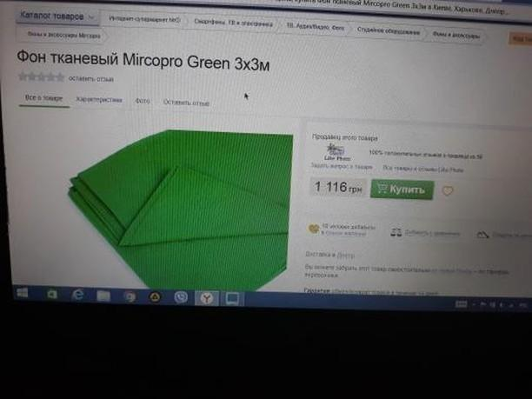

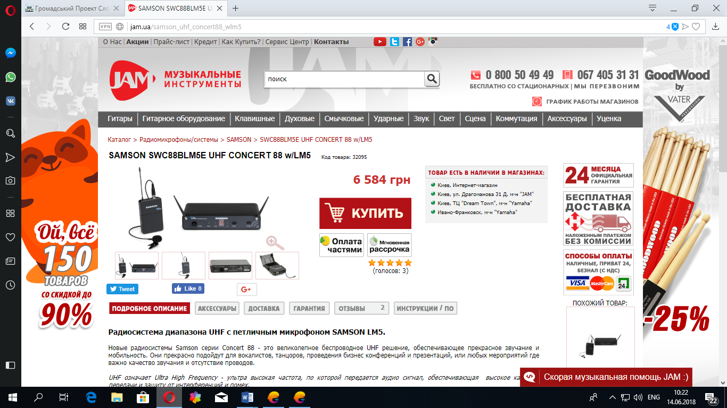
- Інша інформація. Про «Бюджет участі» дізнався із (відмітити «х»):
друковані засоби масової інформації □ телебачення, радіо □ Інтернет x друзі, знайомі x Маю вік: Рід занять:
0-16 □ ; 16-30 x; 31-40 □ ; студент x; працюю x ;
41-50 □; 51-60 □; 60 і більше □ безробітний □; пенсіонер □

